**環境教育課程**

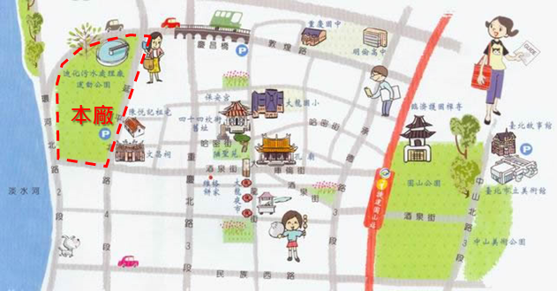本廠位於臺北市大同區，於103年3月25日獲行政院環境保護署認證通過成為「環境教育設施場所」，成為全國首座都市生活污水環境教育場所。

「護水、人文、產業」為迪化污水處理廠推動環境教育的三個面向，依年齡層分為國小學生、國中學生、一般大眾（含高中以上學員）三大族群，共有六套課程，內容包含污水處理教育的「污水寶寶換新裝」、「污水處理初體驗」；結合在地文化及公共藝術的「聽水寶寶說故事」、「自然與人文之邂逅」；相伴成長的淡水河其歷史之延革的「這裡就是我們長大的地方」、「臺北水故事」，再配合一些體驗活動，使課程內容更生動活潑，課程適合人數約20~25人。

每個課程方案為2個小時，預約時間為平日（上班日星期一 ~ 星期五）8:00~17:00，民眾或機關單位可透過網路、傳真、公文或來電洽詢等方式進行環境教育課程申請。

**環境教育課程簡介**

(一)「污水寶寶換新裝」與「污水處理初體驗」

處理流程組合的活動及酸鹼值(pH)與污泥沉降(SV30)的試驗，可讓學員對污水處理技術有初步的了解，並對各階段處理後的廢水進行觀察，了解污水處理廠的重要性。

(二) 「聽水寶寶說故事」與「自然與人文的邂逅」

實際踏訪淡水河畔及講解污水放流位置，比較淡水河今與昔的照片，配合講解河川污染程度指標，說明淡水河以前及現今之污染情形，使學員們了解污水處理廠設立之必要性；另藉由迪化廠公共藝術：「一種接觸的美學」、「聽見水聲」及「大地重現」的介紹，使學生了解污水的產生、處理與回歸自然的歷程，並學習欣賞人造物之美，以了解人與環境依存關係。

(三) 「這裡就是我們長大的地方」與「臺北水故事」

課程目的在於使學員對於污水的生命週期有更進一步的認識，利用馬桶、水管及化糞池等道具，演譯污水下水道之進步過程；而體驗活動的「認識污水下水道系統」可讓學員了解自家附近之污水下水道系統及收集過程。最後藉由污水處理廠影片的播放及模型的解說，讓學員經由口述引導，了解污水與環境的關係，並了解污水處理廠存在利弊得失。

|  |  |  |  |  |
| --- | --- | --- | --- | --- |
| **對象** | **教案名稱** | **活動內容** | **教學方法及人數** | **時間** |
| **國小學生** | **污水寶寶**  **換新裝** | 1. 污水處理流程教具(拼圖) 2. 模型+管渠模型解說(大廳) 3. 馬桶&桌球+衛生紙溶解實驗 4. 藉由導覽觀察及紀錄 | 影片、教學(講述式及互動式)、體驗活動、學習單及問卷(20~25人) | 120  分鐘 |
| **聽水寶寶**  **說故事** | **@迪化廠上部公園**   1. 水循環流程教具(拼圖) 2. 小故事書製作 3. 分組討論 | 影片、教學(含簡報,講述式及互動式)、體驗活動、學習單及問卷(20~25人) | 120  分鐘 |
| **國中學生** | **污水處理**  **初體驗** | 1. 污水處理流程教具(拼圖) 2. 模型+管渠模型解說(大廳) 3. 馬桶&桌球+衛生紙溶解實驗 4. pH試驗(清潔劑/污水) 5. 污水沉降實驗(深曝SV30) | 影片、教學(講述式及互動式)、體驗活動、學習單及問卷(20~25人) | 120  分鐘 |
| **這裡就是我們長大的地方** | **@迪化廠上部公園**   1. 介紹公共藝術&老師府&保安宮 2. 水循環立體模型(排列) 3. 分組討論 | 影片、教學(含簡報,講述式及互動式)、體驗活動、學習單及問卷(20~25人) | 120  分鐘 |
| **一般大眾**  **(高中以上)** | **臺北水故事** | 1. 馬桶&水管&化糞池教具 2. 模型+管渠模型解說(大廳) 3. 馬桶&桌球+衛生紙溶解實驗 4. 污水佈管地圖貼貼看 5. pH試驗(清潔劑/污水) 6. 污水沉降實驗(深曝SV30) | 影片、教學(講述式及互動式)、體驗活動、學習單及問卷(20~25人) | 120  分鐘 |
| **自然與人文之邂逅** | **@迪化廠上部公園**   1. 介紹公共藝術&老師府&保安宮 2. 水循環立體模型(排列) 3. 分組討論 | 影片、教學(含簡報,講述式及互動式)、體驗活動、學習單及問卷(20~25人) | 120  分鐘 |

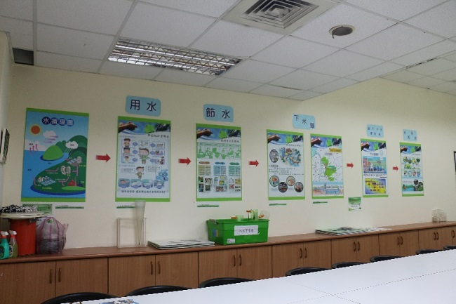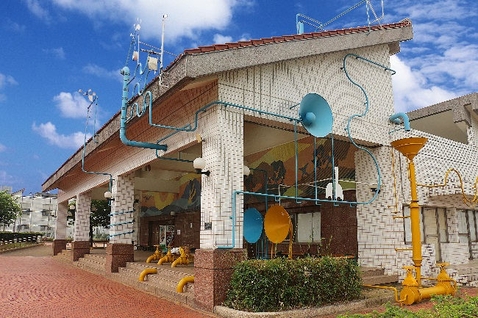

**一般參訪**

迪化污水處理廠佔地7.8公頃，自民國87年停廠進行升級二級處理工程至95年啟用，主要處理臺北市生活污水，日平均處理水量約450,000~500,000噸污水，目前為全臺污水處理量最大之二級生物處理廠。

民眾可藉由污水處理廠的參訪過程中，了解污水的來源，而污水處理廠存在的目的在於處理大家產生的污水，惟有如此才能降低對環境的影響，而節約用水及水回收再利用的落實，可達到水資源永續經營的願景。

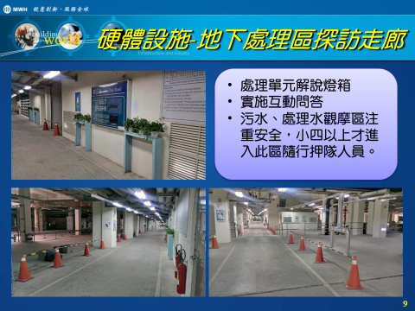參訪全程約1.5個小時，包含觀賞污水處理廠簡介影片、處理流程模型解說及廠區現場實地導覽解說。預約時間為平日（上班日星期一 ~ 星期五）8:00~17:00，民眾或機關單位可透過網路、傳真、公文或來電洽詢等方式進行申請。